Disain Meja Ergonomis Mesin Poles untuk Perajin Perak di Desa Ungga, Kecamatan Praya Barat Daya, Kabupaten Lombok Tengah

I Made Adi Sayoga, Mirmanto, . I Gede Bawa Susana, I Made Mara,.I Wayan Joniarta )*
*Jurusan Teknik Mesin Fakultas Teknik Universitas Mataram
adsayoga@yahoo.com

ABSTRAK
Desa Ungga, Kecamatan Praya Barat Daya, Lombok Tengah, merupakan sentra kerajinan perak yang mulai terkenal apalagi dengan adanya jalur Bypass bandara internasional Lombok. Produk unggulan yaitu: Bros, cincin, giwang, tusuk konde, suweng (sejenis giwang), liontin, gelang, dan bros-liontin. Perhiasan-perhiasan itu berbahan kombinasi kulit kerang mutiara yang dibentuk jadi oval, bundar, lonjong, segiempat, segitiga, dan setengah bundar kemudian di ikat / dibingkai dengan ornamen perak dikombinasi dengan mutiara sehingga menghasilkan produk kerajinan berkelas. Mitra PPM BOPTN dalam kegiatan yang diusulkan adalah JEN^{s} Creative,,, dengan pemilik Pak Jaelani,,,Permasalahan yang ditemui di tempat UKM di bidang produksi yaitu posisi kerja bagian pemolesan produk dilakukan dengan duduk bersila di lantai, sehingga kurang nyaman untuk kondisi kerja dalam waktu lebih dari 1 jam, Program PPM BOPTN ini telah berhasil memberi solusi kepada UKM atas ketidak nyamanan kerja saat pemolesan kerajinan perak dengan merancangkan dan mendesain meja poles yang bisa digunakan dengan nyaman oleh karyawan kerajinan perak sehingga tidak perlu duduk bersila lagi tetapi bisa duduk santai diatas kursi plastik berhadapan dengan mesin poles diatas meja poles yang dilengkapi dengan wadah penampung sisa-sisa perak yang lepas saat pemolesan sehingga perak yang mahal tersebut bisa digunakan kembali menjadi bahan baku baru untuk membuat produk kerajinan perak yang lain. itu perlu dicarikan solusi untuk mengatasi masalah tersebut yaitu merancang mesin poles yang dibuat berdasarkan konsep ergonomi dengan menggunakan data anthropometri dari karyawan sehingga didapatlah ukuran Meja Mesin poles Kerajinan perak yang di rancang dengan konsep ergonomi ( dimensi : Tinggi meja 55 cm, tinggi Tutup atas meja 50 cm Panjang Meja 72 cm lebar meja 42 cm, sudah dilengkapi dengan grinda poles

Kata kunci ; mesin poles, ergonomi, kerajinan perak
ABSTRACT
The village, sub-district Ungga Praya Barat Daya, Lombok Tengah, was a center of silver handicrafts to fame let alone with the Bypass Lombok international airport. Excellent products, namely: Brooches, rings, studs, skewer konde, suweng (a type of studs), pendants, bracelets, and pendant-brooch. Ornaments were made from a combination of Pearl shells are shaped so round, oval, oblong, square, triangle, and half of the round then in the belt/framed with Silver Ornament combined with Pearl resulting products classy crafts. Partners in the activities of BOPTN PPM proposed is JENs Creative,,, with the owner Mr. Jaelani,,, problems encountered in place of SMEs in the field of production, namely the position of the working part of the fine-tuning of the product is done by sitting cross-legged on the floor, resulting in less convenient to working conditions within a period of more than 1, BOPTN PPM Program has succeeded in giving solutions to SMES over the inconvenience of working time polishing craft pe ...

PENDAHULUAN

Dari penelitian Hibah Bersaing yang telah dilakukan tahun I (2015) dan Tahun II
(2016) Chatur Adhi, Wijana, Joniarta, dengan Judul “Studi Tingkat Produktivitas Industri Mikro/Kecil (Export Oriented Product) Dalam Rangka Peningkatan Daya Saing Industri [Studi Kasus : Dipulau Lombok -Ntb] Laporan Hibah Bersaing tahun I (2015) dengan Kontrak No: 43.X/SPP-HB/UN18.12/P:/2015 dan tahun II (2016) dengan Kontrak No: 63.J/SPP-HB/UN18.12/{L/2016 menghasilkan satu rekomendasi untuk meningkatkan produktifitas industri kecil yang mengambil survey di salah satu kerajinan perak di Desa Ungga antara lain 1. Meningkatkan jumlah penjualan produk, 2. Meningkatkan kenyamanan kerja, 3. Meningkatkan harga produk, 4. Menambah design produk, akan ditindak-lanjuti melalui program PPM BOPTN. Desa Ungga, Kecamatan Praya Barat Daya, Lombok Tengah, merupakan sentra kerajinan perak yang belakangan mulai banyak dikenal orang. Produk kerajinan perak seperti Bros, cincin, giwang, tusuk konde, suweng (sejenis giwang), liontin, gelang, dan bros-liontin adalah produk perajin desa berjarak 12 km selatan Praya, ibu kota Lombok Tengah ini. Ornamen perak yang dibuat biasanya untuk membingkai bahan permata seerti batu akik, manik-manik, dan juga kulit kerang yang sudah dibentuk menjadi bagian perhiasan. Harga jual kerajinan desa ini bervariasi, cincin yang dihiasi nucleus mutiara seharga Rp 150.000-Rp 200.000 per buah, atau bros-liontin Rp 500.000-Rp 2 juta per buah. Hasil keuntungan menjual produk digunakan menunjang kebutuhan hidup dan biaya anak sekolah. Lewat cerita dari mulut ke mulut dalam beberapa tahun belakangan, banyak wisatawan asal Jakarta datang ke sini untuk membeli langsung ke perajin. Desa Ungga yang luasnya 4,7 km persegi dihuni 7.980 jiwa. Sohornya desa itu sebagai sentra kerajinan perak mencuatkan sumber nafkah alternatif bagi penduduk. Apalagi letaknya di jalur transportasi Bandara Internasional Lombok (BIL). Perkembangan itu juga mulai menarik minat generasi muda untuk belajar membuat kerajinan ini. Jaelani, Farid dan Tamrin misalnya, punya dua-tiga anak didik yang masih diajar menangani pekerjaan standar. Anak didik itu diambil dari 20 peserta pelatihan tahun 2010. Tercatat ada 200 perajin di desa ini. Kerajinan perak di desa tersebut bukan warisan tradisi nenek moyang, melainkan dibangun atas inisiatif warga mantan karyawan perak di desa Celuk Bali, untuk keluar dari kondisi kemiskinan. (Khaerul Anwar)
Profil UKM Mitra PPM BOPTN “ JEN^{s} ” Creativ pemilik Jaelani Dusun Ampan Lolat,, Desa Ungga, Kec. Peraya Barat Daya, Kab. Lombok Tengah, NTB Sumber Daya Manusia Jumlah Karyawan: 5 orang, Pendidikan rata-rata SMA, Pasilitas / peralatan yang dimiliki oleh UKM antara lain : tang kecil, kikir, penjepit,gunting kecil maupun sedang, besi kuningan, palu kuningan, amplas, kompor injak, mesin poles, foredom, size, besi luju, balance (timbangan), Penggilingan manual, mesin poles,,pengurutan dll. Tempat pemasaran produk selama ini adalah Bali, Lombok (Senggigi, Kuta) Hubungan pola kerja bersifat kekeluargaan, karena semua karyawan adalah masih ada hubungan keluarga, dan tinggal berdekatan di sekitar rumah, sebagai tetangga,,kalao ada pesanan banyak, untuk mengejar target pesanan menjadi lebih mudah,, dengan kerja di waktu yang lebih,, sebagian besar pekerjaan silakukan dengan sistem borongan, Artshop, pribadi, reseller, perajin mutiara, Dari diskusi dengan pemilik UKM saat survey sebelumnya mereka ingin dibantu dalam meningkatkan produktifitas karyawan dengan peningkatan teknologi mesin-mesin yang sudah digunakan selama ini seperti mesin poles sehingga karyawan yang menggunakan mesin poles tidak lagi bekerja dengan cara duduk di lantai, serta sisa perak yang keluar dari mesin poles bisa dipakai lagi untuk bahan baku berikutnya.
Tujuan dan Manfaat
Tujuan yang ingin di capai dalam kegiatan ini yaitu, ingin berperan aktif dalam memajukan industri kecil di sekitar kampus pada khususnya dan untuk kesejahteraan masyarakata NTB pada umumnya, dengan merancang rekayasa teknologi tepat guna yang bermanfaat sebagai salah satu perwujudan realisasi kegiatan Tri dharma perguruan tinggi
Manfaat kegiatan
- Dari sisi UKM adalah mendapatkan transfer teknologi tepat guna yang bermanfaat untuk mempermudah dan mempercepat proses produksi baik secara kwalitas mapun kwantitas, dengan tujuan akhirnya untuk meningkatkan kesejahteraan UKM itu sendiri.
- Bagi staf dosen sendiri sebagai salah satu kewajiban melengkapi kegiatan pengabdian kepada masyarakat (Tri Dharma Perguruan Tinggi) sebagai salah satu kegiatan wajib yang harus dilakukan sebagai penilaian beban kerja dosen
Permasalahan yang ada pada UKM JEN^{s} menurut pemilik yaitu: permasalahan produktifitas karyawan yang masih rendah yang disebabkan oleh faktor kenyamanan kerja karyawan, Faktor kenyamanan kerja di pengaruhi oleh penggunaan mesin terutama mesin poles yang tidak memenuhi standard ergonomi. Permasalahan kenyamanan karyawan saat bekerja perlu diperhatikan karena dengan kenyamanan akan mempengaruhi produktifitas. Kondisi saat ini kenyamanan karyawan saat proses poles produk perak menurut pemilik kurang nyaman karena posisi kerja duduk bersila dan sisa debu poles berterbangan di tempat kerja (lihat Gambar 1), dengan posisi duduk bersila akan membuat kaki kesemutan dan peredaran darah kurang lancar sehingga karyawan cepat lelah, kalau dilakukan dalam waktu yang lama maka bisa berakibat gangguan terhadap kesehatan karyawan.
Solusi nya adalah perlu dibuatkan mesin poles yang dilengkapi meja yang sesuai dengan ketentuan ergonomi sehingga akan mendapatkan kondisi kerja yang nyaman, serta mesin poles juga dilengkapi dengan penampung debu perak sehingga debu perak bisa tertampung dalam wadah yang terisolasi sehingga sisa-sisa perak itu bisa di gunakan lagi /dilebur lagi sebagai bahan baku berikutnya. .
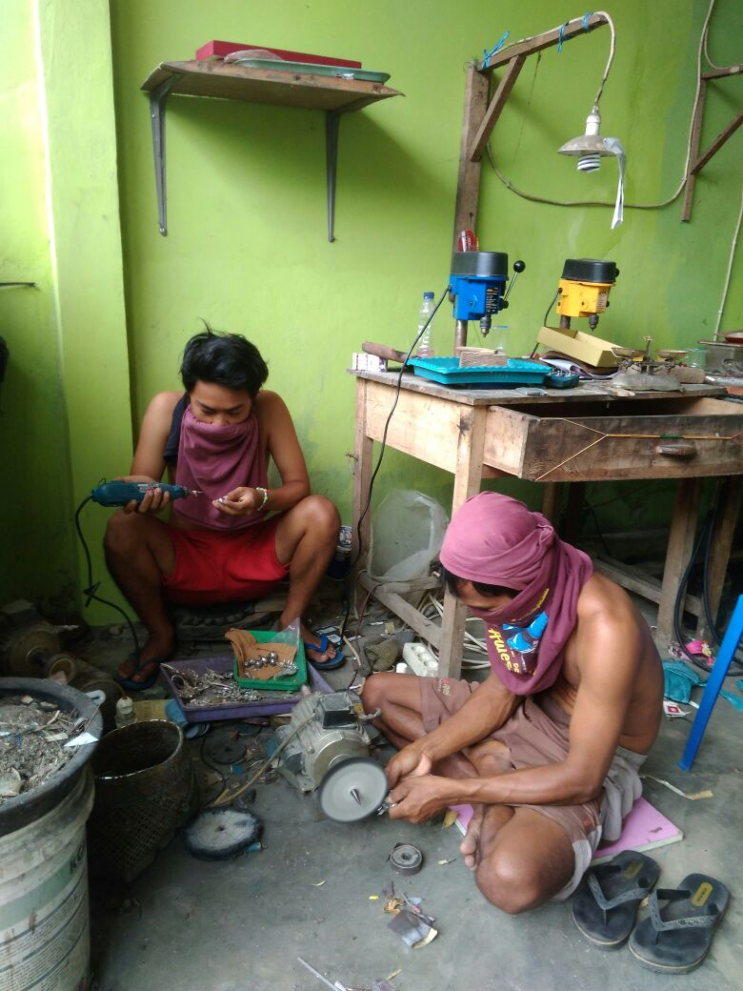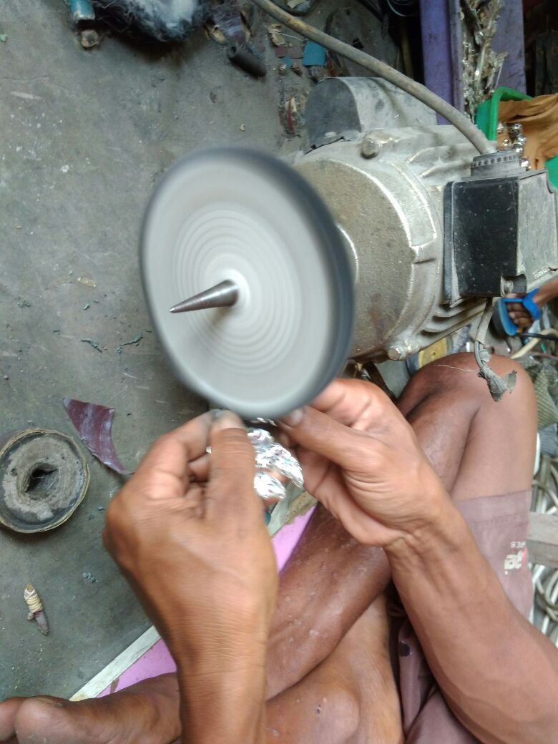
Gambar 1, Kondisi kerja saat poles produk perak yang kurang nyaman, duduk bersila dan sisa hasil polesan terbuang ( di lokasi Mitra sebelum pelaksanaan PPM BOPTN)

Evaluasi dan analisis ergonomi yang dilakukan terhadap fasilitas kerja kerajinan Perak karena fasilitas kerja yang digunakan tidak sesuai dengan prinsip dan norma kelayakan ergonomi. Redesain atau modifikasi rancangan berdasarkan berbagai macam informasi yang berkaitan dengan faktor manusia (kekuatan, kelemahan atau keterbatasan) yang meliputi perancangan alat dan fasilitas kerja yang lebih efektif, aman, nyaman, sehat, dan efisien (ENASE). Beberapa parameter ergonomis yang dijadikan acuan antara lain aspek-aspek antropometri, performansi fisik manusia, efektivitas-efisiensi, produktivitas kerja, dan subjektivitas keluhan rasa sakit pada tubuh sebagai akibat posisi maupun beban kerja yang tidak sesuai.
Data anthropometri atau karakteristik fisik manusia yang akan berinteraksi dengan alat kerja akan terkait dengan spesifikasi rancangan alat kerja dan stasiun kerja. Anthropometri adalah satu kumpulan data numerik yang berhubungan dengan karakteristik fisik tubuh manusia, ukuran, dan kekuatan, serta penerapan dari data tersebut untuk penanganan masalah desain atau perancangan (Stevenson, 2003). Data antropometri untuk penggunaan dalam desain paling baik dipresentasikan dalam bentuk persentil (Pulat, 1997). Data antropometri yang dipresentasikan dalam perhitungan persentil didasarkan pada nilai rerata (mean) dan simpangan baku (standar deviasi) data pengukuran. Data antropometri yang digunakan dalam suatu desain alat kerja berdasarkan alur (1) menentukan dimensi tubuh yang penting dalam desain; (2) menetapkan populasi pengguna; (3) menghitung nilai persentil untuk setiap dimensi tubuh yang telah ditetapkan; (4) aplikasi pada desain alat. Suatu desain produk disebut ergonomis apabila secara anthropometris, fisiologis, biomekanis, dan psikologis kompatibel dengan manusia pemakainya (Tarwaka, 2011).
Setelah pelaksanaan maka ada perubahan dari cara kerja UKM dengan meja mesin poles yang baru
METODE
Untuk mencapai target luaran yang ingin dicapai maka Mitra UKM akan diberikan bantuan teknologi berupa meja untuk mesin poles yang membauat karyawan menjadi lebih nyaman dalam bekerja, serta mampu menmapung sisa perak yang berjatuhan saat pemolesan sehingga sisa perak tersebut bisa digunakan lagi sebagai bahan baku. Tahapan-tahapan yang dilewti yaitu:: Tahapan - Tahapan dalam pelaksanaan PPM BOPTN yaitu persiapan tim,, koordinasi dengan pemilik UKM,, Perancangan Meja Kerja di mulai dengan Pengukuran anthropometri untuk semua karyawan yang akan menggunakan mesin poles tersbut yaitu sebanyak 5 orang. yaitu : 1. Lebar meja berdasarkan jangkauan tangan ke depan, 2. Panjang meja berdasarkan data dua kali siku tangan ke ujung jari, 3. Tinggi meja menggunakan data tinggi popliteal ditambah tinggi siku duduk, Setelah data itu didapat
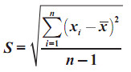
Dilanjutkan dengan perhitungan mengunakan Hasil dari perhitungan data antropometri menghasilkan Deviasi / Simpangan standar yang akan di gunakan untuk menghitung dengan Persentil 5 = $\overline{X}\left(1,65xδ\right)$ , maka selanjutnya akan didapatkan Ukuran Lebar, panjang Tinggi Meja, kemudian di gambar yaitu desain dan gambar rancangan, pembelian bahan untuk pembuatan mesin ( Mesin Poles),, Grinda, Mata Grinda, Bahan rangka Meja besi kotak 5 x 5 cm, Bahan Alas meja besi Plat tebal 1,5 mm), uji kinerja mesin, perbaikan minor, Sosialisasi di tempat UKM, kemudian diserahkan ke UKM , evaluasi kegiatan PPM yang sudah selesai dilaksanakan dan pembuatan laporan akhir
- Berdiskusi dengan pemilik UKM mengenai kondisi usaha dan karyawan yang bekerja mengenai pola kerja yang sudah diterapkan. Kemudian mengukur data anthropometri masing-masing karyawan yang akan menggunakan mesin tersebut..
- Mendesain atau menggambar alat yang akan direncanakan sesuai dengan ukuran yang sudah didapatkan dari perhitungan persentil 5.
- Menghitung kekuatan dari kontruksi desain yang telah dibuat sesuai tujuan awal mudah digunakan sehingga alat yang dibikin mampu bekerja optimal dan memiliki umur pakai yang cukup lama.
- Mencarikan bahan / komponen ketikan biaya kegiatan sudah di transfer ke tim pelaksana, bisa dicari sekitar pusat-pusat perdagangan di Kota Mataram
- Pembuatan meja poles di lab.Produksi teknik Mesin Fakultas Teknik Universitas Mataram.
- Mengundang pemilik UKM, pak Jaelani datang ke tempat pembuatan di lab.Produksi untuk melakukan uji coba Meja poles yang telah selesai dibuat.
- Mesin poles di revisi minor, kemudain di antar ke tempat UKM sambil melakukan sosialisasi di workshop kerajinan Perak di Desa Ungga.
- Mesin poles dilengkapi dengan buku panduan penggunaan dan perawatan
- Mengundang masyarakat sekitar perajin perak untuk mengikuti sosialisasi, sambil memperkenalkan teknik Mesin di Masyarakat perajin perak.
- Pembuatan laporan atau artikel.

HASIL
Hasil kegiatan PPM BOPTN yang dilaksanakan oleh tim PPM kali ini sudah berhasil menunjukkan kepada karyawan UKM perak di Ungga bahwa kondisi saat bekerja dengan mesin yang tidak tepat, posisi kerja, suasana ruangan kerja akan mengganggu kenyamanan, dengan gangguan kenyamanan itu akan mempengaruhi produktifitas usaha. Hasil kegiatan PPM BOPTN 2018 ini memberikan solusi atas ketidaknyamana karyawan akibat dari pada posisi kerja saat pemolesan produk kerajina perak yang tidak ergonomis, karena posisi kerja yang duduk di lantai, sehingga membuat kaki cepat kesemutan, dan posisi membungkuk akan menyebabkan leher cepat merasa lelah.
Tabel 1. Data antropometri karyawan Jen’s Creatif
 | Jen’s Creatif (Jaelani) Dusun Ampan Lolat, desa Ungga
 |  |  | Karyawan
1 |  | Nama | Maulidin | Herman Gazali | Zubaer | Johandi | Budiawan
2 |  | Umur. | 41 tahun | 33 tahun | 42 tahun | 35 tahun | 37 tahun
3 |  | Pengalaman Kerja.di kerajinan Perak | 10 tahun | 7 tahun | 3 tahun | 3 tahun | 2 tahun
4 |  | Alamat. | Dusun Ampan Lolat desa Ungga | Dusun Tunak Malang Desa Ungga | Dusun Iting Bengkel, desa Ungga | Dusun Banteng kurus Desa Ungga | Dusun Ampan lolat Desa ungga
Tabel 2 Data Anthropometri untuk perancangan Meja Kerja
1 |  | Jangkauan tangan ke depan. | 65 cm | 66 cm | 68 cm | 68 cm | 65 cm
2 |  | Dua kali siku tangan ke ujung jari. | 110 cm | 100 cm | 110 cm | 110 cm | 100 cm
3 |  | Tinggi popliteal ditambah tinggi siku duduk. | 75 cm | 76 cm | 78 cm | 76 cm | 75 cm

Dengan menggunakan perhitungan ergonomi, presentil 5 maka didapatkan ukuran meja sebagai berikut : Meja mesin poles kerajinan perak yang di rancang dengan konsep ergonomi ( dimensi : tinggi meja 55 cm, tinggi tutup atas meja 50 cm panjang meja 72 cm lebar meja 42 cm, sudah dilengkapi dengan grinda poles dengan mata poles di kanan dan kiri kecepatan putarnya 2950 rpm, daya 0.25 HP.

KESIMPULAN
Adapun kesimpulan yang dapat diambil dari kegiatan PPM BOPTN ini adalah sebagai
berikut: kegiatan ppm boptn dimulai dengan pembuatan model Desain meja mesin poles di mulai dengan mengukur anthropometri, Desain gambar teknik, dan pembelian bahan untuk mesin poles kemudian dikerjakan di laboratorium produksi, dengan melibatkan laboran dan mahasiswa sehingga meja mesin siap jadi dan dilakukan proses penyerahan dan sosialisasi di mitra UKM tanggal 19 Oktober 2018, bertempat di UKM JEN ^{s} Creative (Bpk Jaelani), dihadiri oleh karyawan serta masyarakat perajin perak yang ada disekitar lokasi JEN ^{s} Creative. Pada saat penyerahan tersebut dilakukan demontrasi pengerjaan perak dengan mesin poles yang baru,,, kemudian di bandingkan dengan cara pengerjaan dengan mesin poles yang lama, sehingga dari tingkat kenyamana yang didapat menunjuukan hasil yang berbeda bahwa perajin merasa lebih nyaman bekerja dengan mesin poles yang baru, menurut karyawan makan mereka akan bisa bekerja lebih lama dengan meja poles yang baru, dan sisa perak yang dihasilkan dari sisa pengerjaan mampu ditampung di atas meja yang tertutup sehingga bisa digunakan kembali sebagai bahan baku untuk dilebur dan diolah menjadi produk baru.
UCAPAN TERIMAKASIH
Terima Kasih Penulis Ucapkan Atas Pembiayaan KegiatanDilaksanakan dibiayai dengan dana DIPA BOPTN Univeritas Mataram Tahun Anggaran 2018 dengan Surat Perjanjian Nomor: 1750/UN.18.L1/PP/2018 tanggal 2 Juli 2018
DAFTAR PUSTAKA
[1] Kompas.com dengan judul "Desa Ungga Sohor karena Kerajinan Perak", https://travel.kompas.com/read/2012/05/24/15510540/desa.ungga.sohor.karena.kerajinan.perak.

[2] Chatur Adhi, Wijana, Joniarta, 2015, 2016 “Studi Tingkat Produktivitas Industri Mikro/Kecil (Export Oriented Product) Dalam Rangka Peningkatan Daya Saing Industri [Studi Kasus : Dipulau Lombok -Ntb] Laporan Hibah Bersaing tahun I (2015) dan tahun II (2016)

[3] Pulat, B.M. 1997. Fundamental of Industrial Ergonomics. Second Edition. USA: Waveland Press, Inc.

[4] Stevenson, M.G. 2003. Notes on the Principles of Ergonomics. Publisher: Mike
Stevenson Ergonomics

[5] Tarwaka. 2011. Ergonomi Industri: Dasar-dasar Pengetahuan Ergonomi dan Aplikasi
di Tempat Kerja. Surakarta: Harapan Press

